MOJA MIEJSCOWOŚĆ

Krajobrazy
Jak namalować krajobraz?
Zapraszam do oglądnięcia filmu, który z pewnością zainspiruje Was do pracy. Warto jednak najpierw zdecydować i wybrać krajobraz, który chcemy namalować, przygotować potrzebne rzeczy i do dzieła!
https://www.youtube.com/watch?v=XN-zlK2Juko
lub farbami akwarelowymi
https://www.youtube.com/watch?v=CJkvqwgcDRk
Inspiracje:
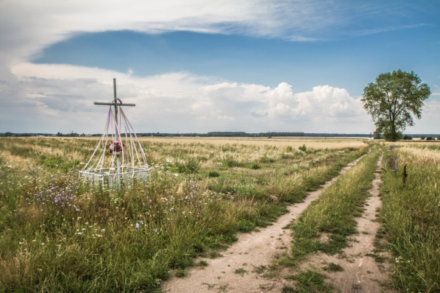
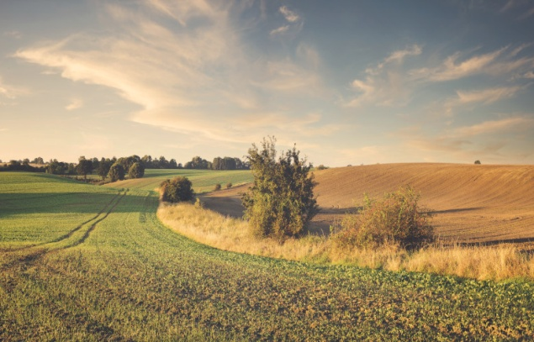
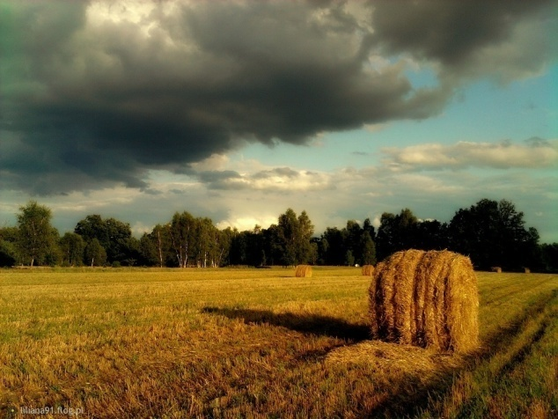

Obiekty charakterystyczne dla mojej miejscowości

A może bardziej zainteresuje Cię rysunek? Wystarczy do niego tylko ołówek lub jedna dobrze zaostrzona kredka…
Spróbuj przestrzennie narysować budynek - kościół lub szkołę, a może swój własny domek?
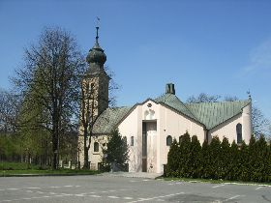

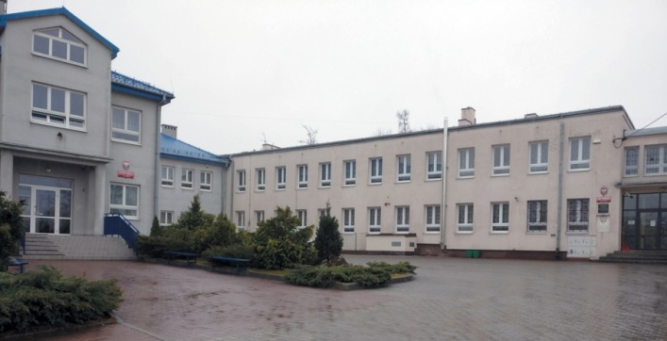
A może z innej perspektywy widzisz te budynki? Zrób zdjęcie na spacerze, a potem próbuj narysować.

